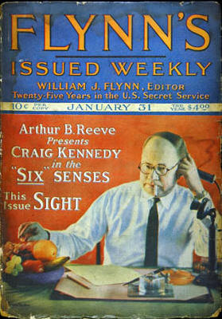

Обложка журнала «Flynn’s weekly» (USA) от 31 января 1925 года, в котором рассказ появился впервые под заглавием Traitor hands

